2012年1月高等教育自学考试福建省统一命题考试
有机化学（四）试题
课程代码：03035
考生答题
- 本卷所有试卷必须在答题卡上作答。答在试卷和草稿纸上的无效。
- 第一部分为选择题。必须对应试卷上的题号使用2B铅笔将“答题卡”的相应代码涂黑。
- 第二部分为非选择题。必须注明大、小题号，使用0.5毫米黑色字迹笔作答。
- 合理安排答题空间，超出答题区域无效。
第一部分选择题
一、单项选择题(本大题共15小题，每小题2分，共30分)
在每小题列出的四个备选项中只有一个是符合题目要求的，请将其选出并将“答题卡”
1．表示共价键牢固程度的键参数是
A.键能
B.键角
C.键长
D.偶极矩
2．下列分子中具有π,π-共轭体系的是
A.CH₂=CHCH₂CH=CH₂
B.CH₂=CHC≡CH
C.CH₂=CHCH₂Cl
D.CH₂=C=CHCH₃
3．下列分子中能形成分子内氢键的是
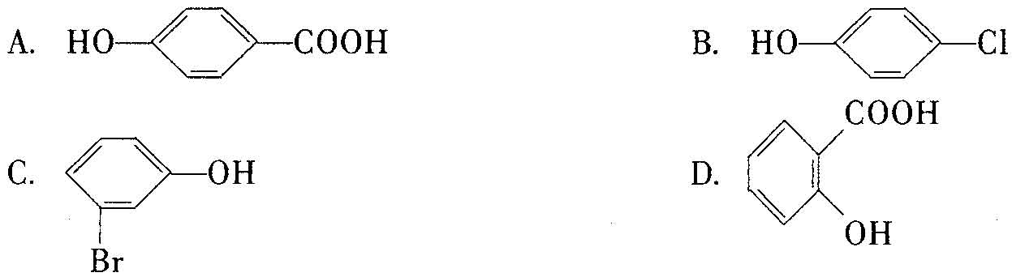
4．下列化合物中具有顺反异构体的是
A.CH₃CH=CCl₂
B.CH₃C≡CCl
C.CH₃CH=CHCl
D.
5．下列化合物中具有旋光性的是
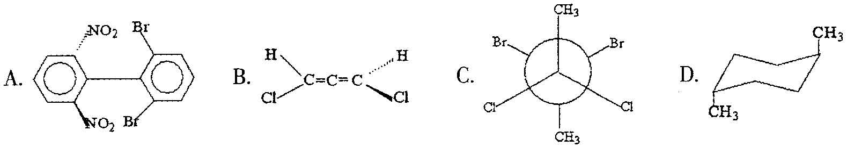
6．正丁烷的优势构象是
A.对位交叉式
B.邻位交叉式
C.部分重叠式
D.全重叠式
7．下列化合物中具有芳香性的是
[[微信公众号：ikaoti]
8．不属于邻对位定位基的基团是
A.硝基
B.氨基
C.甲基
D.羟基
9．下列化合物中能发生碘仿反应的是
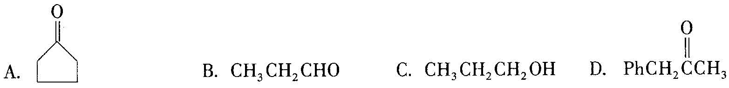
10．下列氨基酸中属于必需氨基酸的是
A.丙氨酸
B.精氨酸
C.赖氨酸
D.丝氨酸
11．下列化合物中酸性最强的是
A.苯酚
B.环己醇
C.环己酮
D.己酸
- 下列化合物中碱性最强的是
A.
B.NH₃
C.C₆H₅CONH₂
D.C₆H₅NH₂
13．可作为重金属中毒的解毒剂的化合物是
A.甘油
B.甘氨酸
C.2,3-二巯基丙醇
D.甘露糖
14．纤维素中单糖的结合方式为
A.a-1,1-苷键
B.β-1,4-苷键
C.a-1,6-苷键
D.β-1,3-苷键
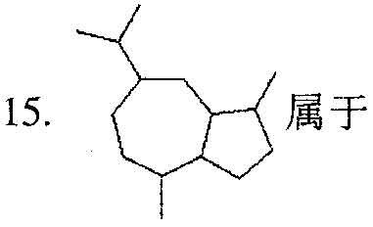
- 单萜
- B.倍半萜
- C.二萜
- D.三萜
二、用系统命名法命名下列化合物(本大题共8小题，每小题2分，共16分)
请把正确答案写在答题卡上。
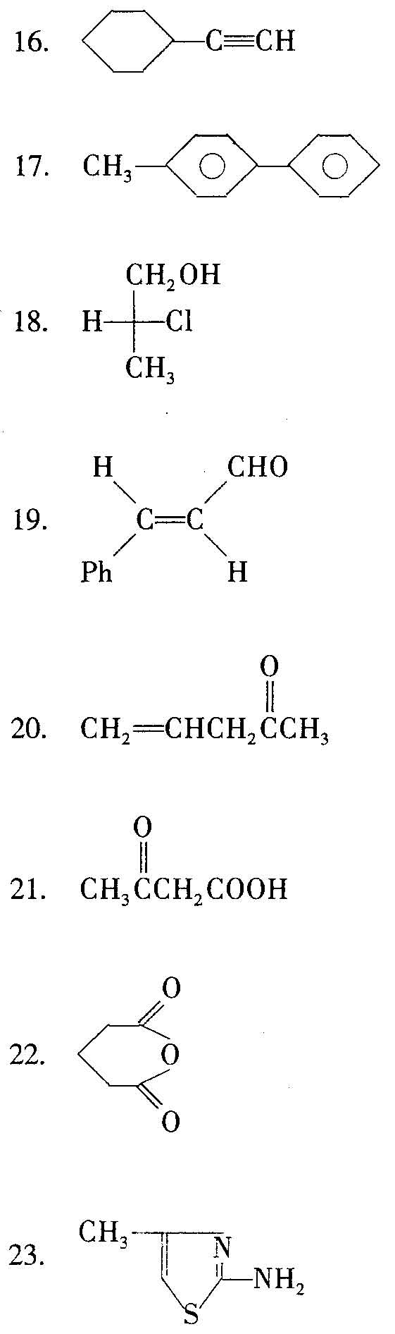
三、写出下列化合物的结构式(本大题共8小题，每小题2分，共16分)
请把正确答案写在答题卡上。
- 甲基丙烯基醚
25．4-菲酚
26．邻苯醌
27．偶氮苯
28．对甲基-N-乙基苯胺
29．乙二酸二甲醇酯
30．4-氨基嘧啶
31．β-D-葡萄糖(哈武斯式)[[微信公众号：ikaoti]
四、完成下列反应式(本大题共10小题，每小题3分，共30分)
请把正确答案写在答题卡上。
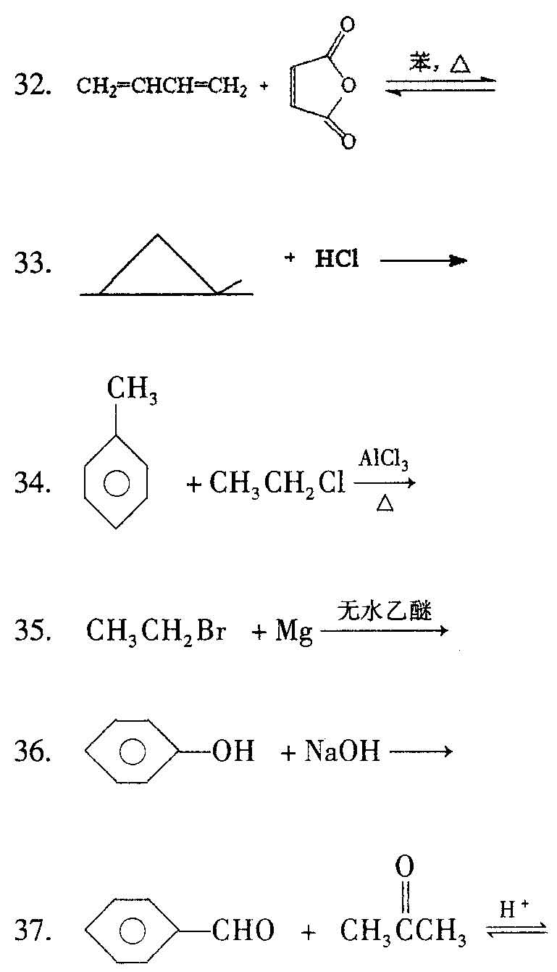
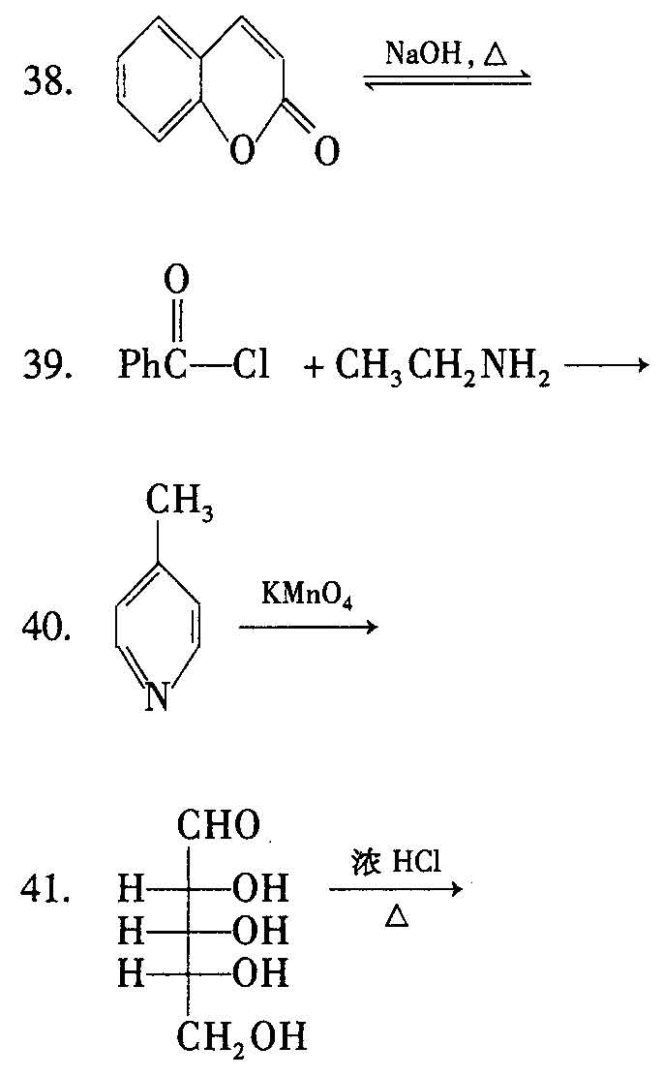
五、用简便的化学方法鉴别下列化合物(本大题共1小题，共4分)[本科目答案页面导航：http://zk.ikaoti.cn/zikao.htm]
请把正确答案写在答题卡上。
42．蔗糖果糖麦芽糖
六、推证结构(本大题共1小题，共4分)
请把正确答案写在答题卡上。
43．某化合物A分子式为C₇H₁₀，A经臭氧化后再还原水解得到1mol丙二醛和
1molB(C₄H₆O₂)，B能被Tollen试剂氧化，也能发生碘仿反应，请写出A和B的结构式。

